УДК 004.9

К.И. ПеНЗЕВ
K.I. PENZEV

СОВЕРШЕНСТВОВАНИЕ БИЗНЕС-ПРОЦЕССА ЗАКЛЮЧЕНИЯ КОНТРАКТОВ ТЕПЛОСНАБЖАЮЩЕЙ ОРГАНИЗАЦИЕЙ НА ПОСТАВКУ ТЕПЛОВОЙ ЭНЕРГИИ С КЛИЕНТАМИ
IMPROVEMENT OF THE BUSINESS PROCESS OF CONCLUSION OF CONTRACTS BY A HEAT SUPPLY ORGANIZATION FOR THE SUPPLY OF HEAT ENERGY WITH CLIENTS

В статье рассмотрены вопросы совершенствования бизнес-процессов заключения теплоснабжающей организацией контрактов на поставку тепловой энергии с клиентами. Разработаны модели бизнес-процессов DFD и BPMN, описывающие текущую и усовершенствованную модели бизнес-процессов, в данных моделях указаны позиции, где происходит наибольшее количество организационных и технических проблем при заключении контрактов. Показаны результаты работы усовершенствованной модели бизнес-процесса заключения контрактов с клиентами.
Ключевые слова: бизнес-процессы, заключение контрактов, модель DFD, модель BPMN, сравнительный анализ.

The article discusses the issues of improving the business processes of concluding contracts for the supply of heat energy with customers by a heat supply organization. DFD and BPMN business process models have been developed that describe the current and improved business process models; these models indicate the positions where the greatest number of organizational and technical problems occur when concluding contracts. The results of the work of the improved model of the business process of concluding contracts with clients are shown.
Keywords: business processes, contracting, DFD model, BPMN model, benchmarking.

Введение
В настоящее время деятельность теплоснабжающих организации в области сбыта зависит от постоянного совершенствования управления обслуживания клиентов. И, зачастую, наибольшая эффективность работы системы электронного документооборота достигается за счет более совершенных бизнес-процессов её работы [1, с.213].
Отсутствие постоянного совершенствования бизнес-процессов заключения теплоснабжающей организацией контрактов с клиентами грозит возникновением большого количества организационных и технических ошибок в работе как пользователей корпоративной информационной системы (КИС) теплоснабжающей организации, так и в работе механизмов электронного документооборота.
Надежным способом совершенствования бизнес-процессов заключения теплоснабжающей организацией контрактов с клиентами является бизнес-моделирование, применение таких графических нотаций как DFD и BPMN [2, с.382].
Рассмотрим модель бизнес-процессов заключения теплоснабжающей организацией контрактов с клиентами, используемая сотрудниками теплоснабжающей организации в работе [3, с. 325] [4, с. 39].

Текущий бизнес-процесс заключения теплоснабжающей организацией контрактов с клиентами
На текущий момент основной бизнес-процесс заключения теплоснабжающей организацией контрактов с клиентами состоит из этапов и операций, изображенных в таблице 1. Также можно отметить, что в данной таблице указано среднее время прохождения этапов и выполнения операций в часах.
Среди этапов, на которое тратится наибольшее количество времени можно отметить этапы под номером 9 и 10, на которых происходит обработка и рассмотрения контракта Заказчиком.
Таблица 1 – Операции, проводимые при заключении контракта теплоснабжающей организацией с клиентами
№ | Наименование операций | Среднее время, затрачиваемое на выполнение операций (ч)
1 | Создание документа Поставщиком и его выгрузка в формате Word | 0,033
2 | Редактирование документа со стороны Поставщика | 0,33
3 | Передача документа на внутреннее согласование | 0,033
4 | Отказ в согласовании документа и отправка его на доработку | 0,066
5 | Внутреннее утверждение документа | 0,16
6 | Подписание документа Поставщиком и отправка документа в адаптер интеграции | 0,25
7 | Запрос информации Заказчиком из адаптера интеграции (документы, отказы от заключения) | 0,016
8 | Отправка актуального статуса документа Заказчиком | 0,033
9 | Запрос актуального статуса документа Поставщиком | 17
10 | Обработка документа Заказчиком | 12
11 | Передача Заказчиком протокола разногласий к документу в адаптер интеграции | 0,5
12 | Запрос Поставщиком информации из адаптера интеграции (протокол разногласий, подпись и регистрация Заказчика) | 0,033
13 | Подписание Заказчиком документа, отправка подписанного документа в адаптер интеграции | 0,5
14 | Отправка Заказчиком информации о регистрации документа | 0,33
15 | Отправка Поставщиком отказа от заключения документа | 0,033

Также стоит отметить, что на этапе выполнения операций №9 и 12 происходит наибольшее количество организационных и технических сбоев, которые происходят в сегменте специализированного связующего программного обеспечения – адаптера интеграции [4, с.42].

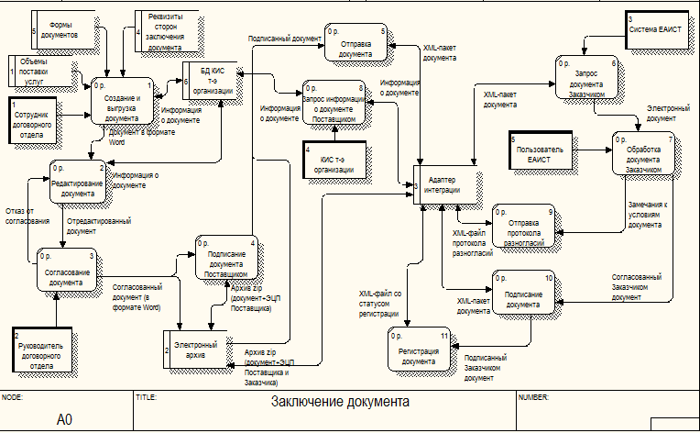
Рисунок 1 - Схема DFD бизнес-процесса заключения контрактов

Средством построения бизнес-процессов и выявления информационных потоков является диаграмма в нотации DFD (Диаграмма потоков данных).
На рисунке 1 представлена схема DFD заключения документа между теплоснабжающей компанией и бюджетными организациями.
В данной схеме основным проблемным местом, где оканчивается организационными проблемами проведение большинства операций, связанных с ним, является хранилище №3 (Адаптер интеграции). Ошибки происходят при запросе данных из адаптера как со стороны КИС теплоснабжающей организации, так и со стороны Заказчика.

Совершенствование бизнес-процессов заключения теплоснабжающей организацией контрактов с клиентами
В рамках совершенствования бизнес-процессов заключения контрактов теплоснабжающей организации с клиентами для удобства пользователей произведена информатизация процесса согласования Поставщиком плановых поставляемых объемов с Заказчиком - процесс планирования, который будет проходить непосредственно перед процессом заключения контракта. Ввод данного процесса позволит проводить наиболее важных этап заключения контрактов – согласование плановых объемов отдельно от согласования оферты контракта [4, с.43]. Со временем, это также позволит сократить сроки заключения контракта. Схема процесса планирования контрактов представлена на рисунке 2.

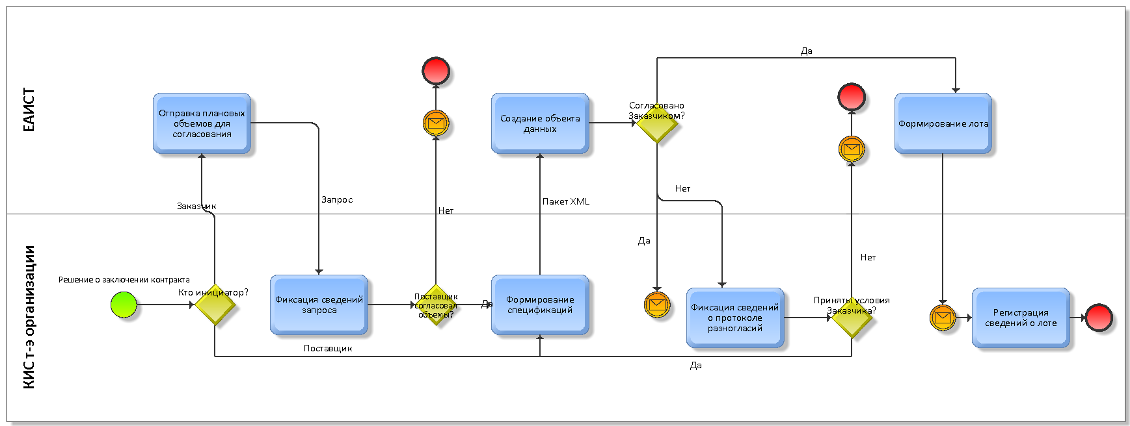
Рисунок 2 – Схема процесса планирования контрактов
В связи с вводом процесса планирования у пользователей появляются следующие операции, указанные в таблице 2.

Таблица 2 – Операции, проводимые на этапе планирования контракта
№ | Наименование операции | Среднее время, затрачиваемое на выполнение операций (ч)
1 | Создание электронного документа Поставщиком | 0,25
2 | Ввод плановых объемов Поставщиком | 1,5
3 | Передача плановых объемов на внутреннее согласование | 0,066
4 | Отказ в согласовании плановых объемов и возвращение на доработку | 0,033
5 | Внутреннее утверждение плановых объемов по будущему контракту | 0,033
6 | Отправка плановых объемов Заказчику | 0,033
7 | Передача Заказчиком требуемых плановых объемов и протокола разногласий | 0,5
8 | Согласование Заказчиком плановых объемов по будущему контракту | 4
9 | Создание Заказчиком лота к контракту | 3

Кроме того, можно отметить, что в связи с удалением некоторых операций и технических элементов при проведении непосредственного заключения контракта [9, с. 446] существенно уменьшается его срок, а продолжительность этапа планирования не влияет существенно на общий срок бизнес-процесса.

Заключение
Для оценки эффективности работы усовершенствованного бизнес-процесса был проведен сравнительный анализ по показателям среднего времени заключения контрактов и доли наличия организационных и технических проблем в работе бизнес-процесса.
Так, было выяснено, что среднее время заключения контракта по старому бизнес-процессу с учетом решения разного рода проблем составляет примерно 64 часа (8 рабочих дней). При этом, среднее время заключения контракта по усовершенствованному бизнес-процессу с учетом добавления этапа планирования в процесс заключения контрактов и решения разного рода проблем составляет примерно 39 часов (5 рабочих дней).
При этом, доля организационных и технических проблем в процессе заключения контракта сократилась с 48% до 7%.

Список литературы

- Пензев, К.И. Автоматная модель процесса заключения контракта в теплоснабжающей организации [Текст] / К.И. Пензев, С.В. Михайлова // Вестник современных исследований. – 2018. – №12-15. –С.213–216.
- Краснянский, М.Н. Математическая модель обработки информации в системе управления электронным документооборотом [Текст] / М.Н. Краснянский, А.Д. Обухов, И.Л. Короблева // Вестник ТГТУ. – 2018. – №3. – С. 382-399.
- Пензев, К.И. Исследование методов анализа эффективности документооборота организации / К.И. Пензев, С.В. Михайлова// Вестник современных исследований. – 2018. – №11-3. – С.323–326.
- Пензев, К.И. Совершенствование механизмов электронного документооборота при заключении контрактов на поставку тепловой энергии и горячего водоснабжения / К.И. Пензев // Научный результат. – 2020. – №2 - Том 5. – С.39–44.
- Пензев, К.И. Разработка экспертной системы оценки состояния документооборота организации [Текст] / К.И. Пензев // Аллея науки. – 2019. – №12(39) – Том 3. – С.445-449.

Пензев Константин Ильич
ООО «Сайнер»
Консультант практики решений для энергетики
Тел.: +7(909)201-81-16
E-mail: konstantin.penzev@yandex.ru

Penzev Konstantin Ilych
Ltd Sciener
Consultant of practice of solutions for energetics
Tel.: +7(909)201-81-16
E-mail: konstantin.penzev@yandex.ru

